# TP Smartcontract

e.

g.

l.

m.

Le frais change par rapport à la saturation du réseau, le gas est un signe pour avoir l’approximation du cout du frais payé lors de la transaction.

L’adresse publique du smart contract : [0xf620f5a44fdab8d8774010e003a453004ae0536b](https://ropsten.etherscan.io/address/0xf620f5a44fdab8d8774010e003a453004ae0536b)

o.

candidatID : 2

0x3477ee2e0000000000000000000000000000000000000000000000000000000000000002

q.

candidateID : 1

0x3477ee2e0000000000000000000000000000000000000000000000000000000000000001

r.

s.

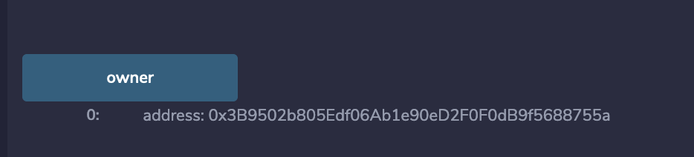

t.

u.

v.

w.

x.

y.